СОЦИАЛЬНАЯ АКЦИЯ «ДОБРОЕ СЕРДЦЕ»: ОПЫТ РАБОТЫ ПЕДАГОГОВ-ПСИХОЛОГОВ СОЦИАЛЬНО-РЕАБИЛИТАЦИОННОГО ЦЕНТРА ДЛЯ НЕСОВЕРШЕННОЛЕТНИХ
С.В. Бегова, Е.В. Кушпелева, Т.А. Хусаинова,
педагоги-психологи государственного казённого учреждения
социального обслуживания «Саткинский социально-реабилитационный центр для несовершеннолетних»
Дети, оказавшиеся в трудной жизненной ситуации, нуждаются не только в питании, одежде, крыше над головой и чистой постели. Не менее они нуждаются в ощущении безопасности, в признании и любви со стороны окружающих. Реабилитационный центр помогает решать многие жизненно важные проблемы ребенка, но есть ситуации, когда внешняя помощь позволяет решить эти проблемы быстрее или расширить их варианты.
Развитие благотворительности в нашей стране набирает темпы. Однако, дети, на которых направлена благотворительная помощь, часто получают ее анонимно, не общаясь с конкретными людьми. Но социально успешные граждане, имеющие имя и статус в обществе, осуществляя однократную социальную поддержку, обеспечивают ребенку чувство защищенности, принятия в обществе, надежды на будущее. Социально успешный гражданин способен в однократной беседе – разговоре зачастую много дать для осмысления подростком своей жизни.
Социальная акция «Доброе сердце» проводится в ГКУСО «Саткинский социально-реабилитационный центр для несовершеннолетних» с 2010 года и стала традиционной в работе педагогов-психологов центра.
Цель социальной акции: оказание адресной помощи социально успешным гражданином подростку, оказавшемуся в трудной жизненной ситуации, в его социальном становлении.
Задачи социальной акции:
- привлечь граждан к участию в судьбах незащищенной категории населения – подростков старше 12 лет, оказавшихся в трудной жизненной ситуации;
- расширить возможности оказания социально-психологической помощи несовершеннолетним, оказавшимся в трудной жизненной ситуации;
- усилить реабилитационную работу с подростками, склонными к девиантному поведению.
Целевая группа социальной акции: несовершеннолетние, проходящие реабилитацию в центре, в возрасте от 12 до 17 лет.
Исполнители: педагоги-психологи центра.
В основе акции лежит поиск добросердечных людей из числа социально успешных, способных оказать адресную благотворительную помощь, помочь в решении конкретной проблемы, поделиться своим жизненным опытом, таким образом расширить горизонты возможного будущего для подростков, потерявших жизненный ориентир.
На подготовительном этапе социальной акции подростки изготавливают символ акции – сердце в технике оригами, который в знак признательности дарят своим новым друзьям. Затем педагоги-психологи центра обращаются к неравнодушным социально успешным гражданам нашего района и вместе с ними формируют программу проведения социальной акции.
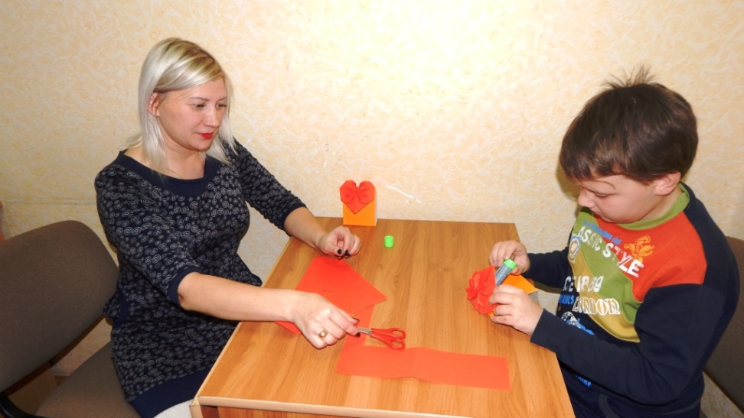
В социальной акции «Доброе сердце» принимают активное участие руководители учреждений и организаций Саткинского муниципального района, депутаты, чиновники, представители творческой и научной интеллигенции, члены Попечительского совета нашего центра, подростки - участники районного волонтёрского корпуса «ВМЕСТЕ».
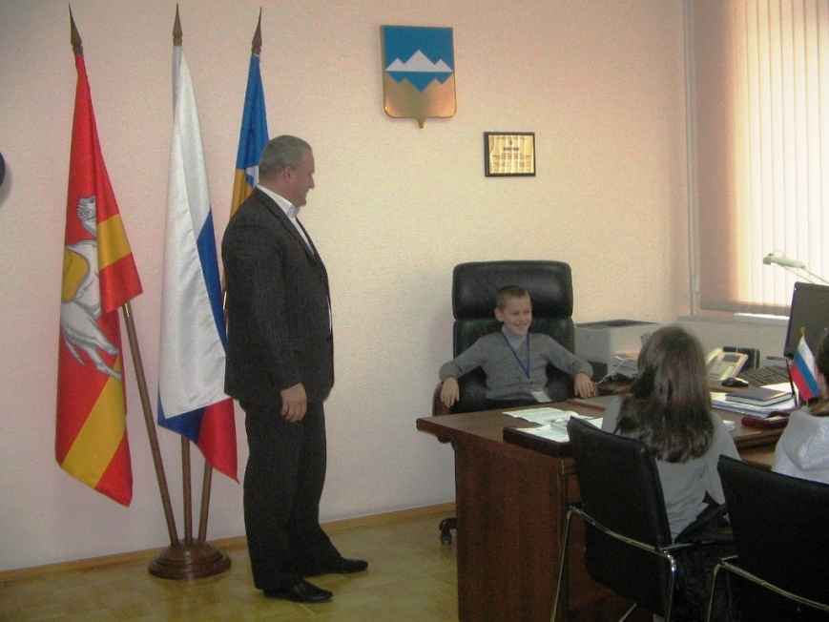
География проведения акции разнообразна. Воспитанники центра побывали в гостях в Администрации Саткинского муниципального района, в Администрации города Бакала, в городской пожарной части № 122, в цехах и подразделениях Бакальского рудоуправления, в Центральной библиотеке и в Центре цифрового образования детей «IT-КУБ» города Сатки, в боулинге и бассейне Дворца спорта «Магнезит», в интерактивном музее визит-центра «Зюраткуль».
В завершение каждой акции взрослые участники вручают нашим воспитанникам памятные подарки. И бывает так, что общение между участниками акции продолжается в дальнейшем, и ребята получают от своих старших друзей помощь и поддержку.
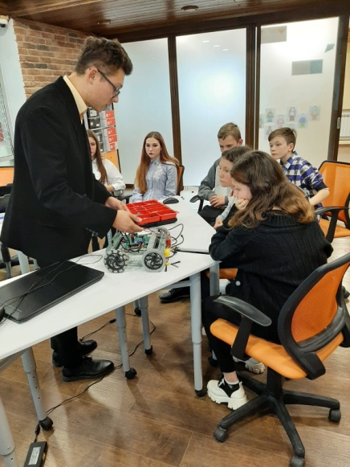
В результате проведения социальной акции «Доброе сердце» увеличивается число граждан, желающих оказать добровольную помощь подросткам, находящимся в трудной жизненной ситуации; у подростков снижается уровень тревожности, формируется целеполагание и повышается чувство уверенности в себе. В процессе взаимодействия они получают социальную поддержку, опыт позитивного общения, новые социальные контакты. А педагоги-психологи центра таким образом расширяют социально-реабилитационное пространство детского социозащитного учреждения.
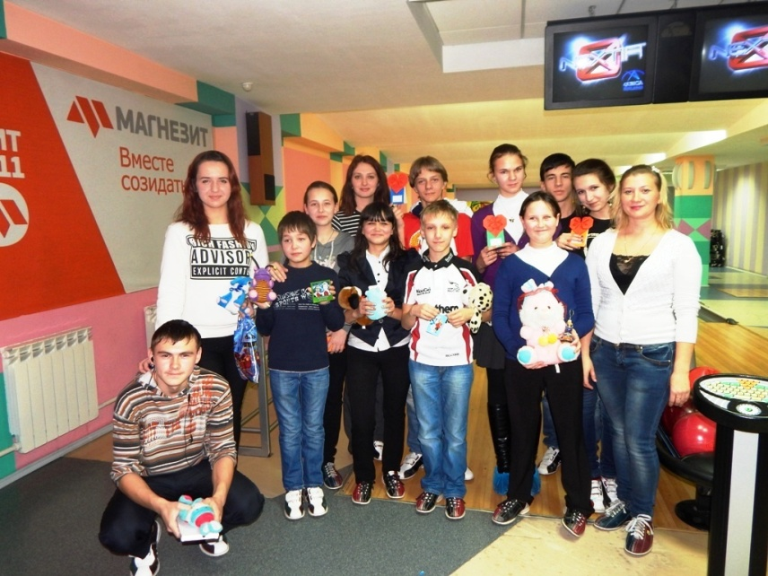
За основу работы педагогами-психологами центра был взят теоретический материал СОГБУ Вяземского социально-реабилитационного центра «Гармония» по теме «Социальный проект «Доброе сердце» (в рамках экспериментальной площадки).
Сведения об авторах:
- Бегова Светлана Владиславовна; педагог-психолог Государственного казённого учреждения социальной защиты «Саткинский социально-реабилитационный центр для несовершеннолетних»; 456900, Челябинская область, город Бакал, улица Титова, 11-15; 89507272473; svetlana-begova@yandex.ru
- Кушпелева Елена Викторовна; педагог-психолог Государственного казённого учреждения социальной защиты «Саткинский социально-реабилитационный центр для несовершеннолетних»; 456900, Челябинская область, город Бакал, улица Октябрьская, 5-18; 89823195484; kushpeleva-elena@mail.ru
- Хусаинова Татьяна Александровна; педагог-психолог Государственного казённого учреждения социальной защиты «Саткинский социально-реабилитационный центр для несовершеннолетних»; 456900, Челябинская область, город Бакал, улица Отвальная, 13; 89085724219; thusainovabelova@mail.ru
В случае публикации статьи убедительная просьба к редакции выслать авторам бесплатные авторские экземпляры журнала.

